EFEITOS DO FOGO NA MICROBIOTA DO SOLO: UMA REVISÃO SISTEMÁTICA

Naiane Costa Pereira¹, Bryan Bezerra Domingos de Melo², Ana do Carmo Santana Oliveira Neta³, André César Pinheiro⁴, André Quintão de Almeida ⁵, Crislaine Costa Calazans^{6*}
Universidade Federal de Sergipe
* crislainecalazans@academico.ufs.br
__________________________________________________________________________________________

RESUMO
A ocorrência de incêndios florestais acarreta danos e perdas não só envolvendo a vegetação, mas também, a comunidade microbiana que vive e realiza funções importantes dentro das interações ecossistêmicas. O objetivo deste estudo é apresentar uma revisão sistemática sobre os efeitos do fogo sobre a microbiota do solo. A seleção dos artigos foi realizada com base em critérios de inclusão previamente selecionados. Os principais efeitos apresentados nos artigos analisados foram: aumento de pH, aumento na disponibilidade de nutrientes, aumento da biomassa microbiana, aumento da diversidade bacteriana, redução da matéria orgânica do solo e a redução do teor de umidade.
Palavras-chave: comunidade microbiana, floresta nativa e plantada, incêndios florestais.

INTRODUÇÃO
A microbiota do solo tem um papel fundamental na manutenção das florestas visto que, esses microrganismos são responsáveis pela degradação da matéria orgânica e também atuam no transporte para as plantas dos nutrientes disponíveis no solo (PETERSON et al.,2022). No entanto, as constantes frequências de ocorrência dos incêndios florestais promovem consequências diretas sobre a comunidade microbiana do solo.
De acordo com Li et al., (2024) os incêndios florestais são distúrbios de caráter aleatório que trazem muitos efeitos profundos para o solo e comunidade microbiana e que, essas consequências advindas pelo fogo para esses microrganismos carecem de mais estudos e pesquisas. Os incêndios florestais chegam a queimar de 2 a 3 % da cobertura terrestre por ano e os efeitos têm a capacidade atingir tanto as camadas superficiais como as mais profundas do solo (JOHNSON et al., 2023). A atividade funcional dos microrganismos é mais significativa na camada superficial do solo de profundidade (0-5cm), mas na camada mais profunda (0-20 cm) não é apresentado um potencial de alta relevância (WANG, 2014). Segundo Ondik, Ooi e Muñoz-Rojas (2023) as alterações ocasionadas pelo fogo no solo e em relação a microbiota do solo envolvem consequentemente o aumento de pH, a redução da respiração microbiana, redução da abundância e diversidade dos microrganismos e o aumento do coeficiente de mineralização.
Este trabalho tem por objetivo apresentar uma revisão sistemática sobre os principais materiais divulgados acerca dos efeitos do fogo sobre a microbiota do solo.

MATERIAL E MÉTODOS
A revisão sistemática foi conduzida com base nas diretrizes PRISMA (Preferred Reporting Items for Systematic Reviews and Meta-Analyses), utilizando a base de dados Lens.org. A estratégia de busca foi desenvolvida com uso de operadores booleanos, abrangendo os seguintes termos combinados: “soil microbiota”, “soil microorganisms”, “microbial diversity”, “microbiome”, “wildfire”, “burned area”, “fire disturbance”, “fire recovery”, “metagenomics”, “bioprospecting”, “next-generation sequencing”.
Os critérios de inclusão foram: Artigos publicados entre 2005 e 2024; Estudos que abordam a microbiota do solo em áreas afetadas por fogo; Uso de técnicas moleculares (metagenômica, NGS ou prospecção microbiana).
Foram excluídos da análise: Estudos que tratavam apenas da vegetação, sem considerar o solo; Áreas agrícolas ou urbanas com uso intensivo de insumos químicos.
Após triagem de títulos e resumos, 148 artigos foram selecionados para leitura completa, dos quais 97 atenderam plenamente aos critérios de inclusão e compuseram a base da análise.

RESULTADOS E DISCUSSÃO
As palavras que apareceram com maior frequência em títulos, resumos e introduções nos artigos analisados com base nos indexadores utilizados na busca de pesquisa dos materiais, representando a formação de quatro grupos baseadas nos diferentes enfoques de pesquisa que interligam a temática central diferenciados pelas cores amarela, azul, vermelha e verde. As palavras apresentadas em um tamanho maior representam as que foram mais citadas. É possível observar que os termos estão conectados por linhas coloridas que interligam as palavras dentro de uma área trazida pelos artigos dentro da temática geral. O grupo de linhas vermelhas envolve as expressões que tratam da relação dos incêndios florestais com a comunidade microbiota, integrando os fungos e bactérias presentes no solo associando aos seus efeitos diretos e indiretos no solo. Já o de coloração azul traz um enfoque em termos que discutam mais especificamente sobre as comunidades microbianas bacterianas e fúngicas referentes a suas classificações, diversidade e dentre outros aspectos. As linhas amarelas conectam termos que discutam sobre as comunidades bacterianas e o fogo mais voltado para a área que envolve os comportamentos, índices de controle e diversidade como também os impactos que o fogo gera nesses microrganismos bacterianos. E o grupo das linhas verdes abrange os procedimentos e processos genéticos envolvidos na análise da biodiversidade da microbiota assim como nas propriedades físicas e químicas dos solos e manejo (Figura 1).
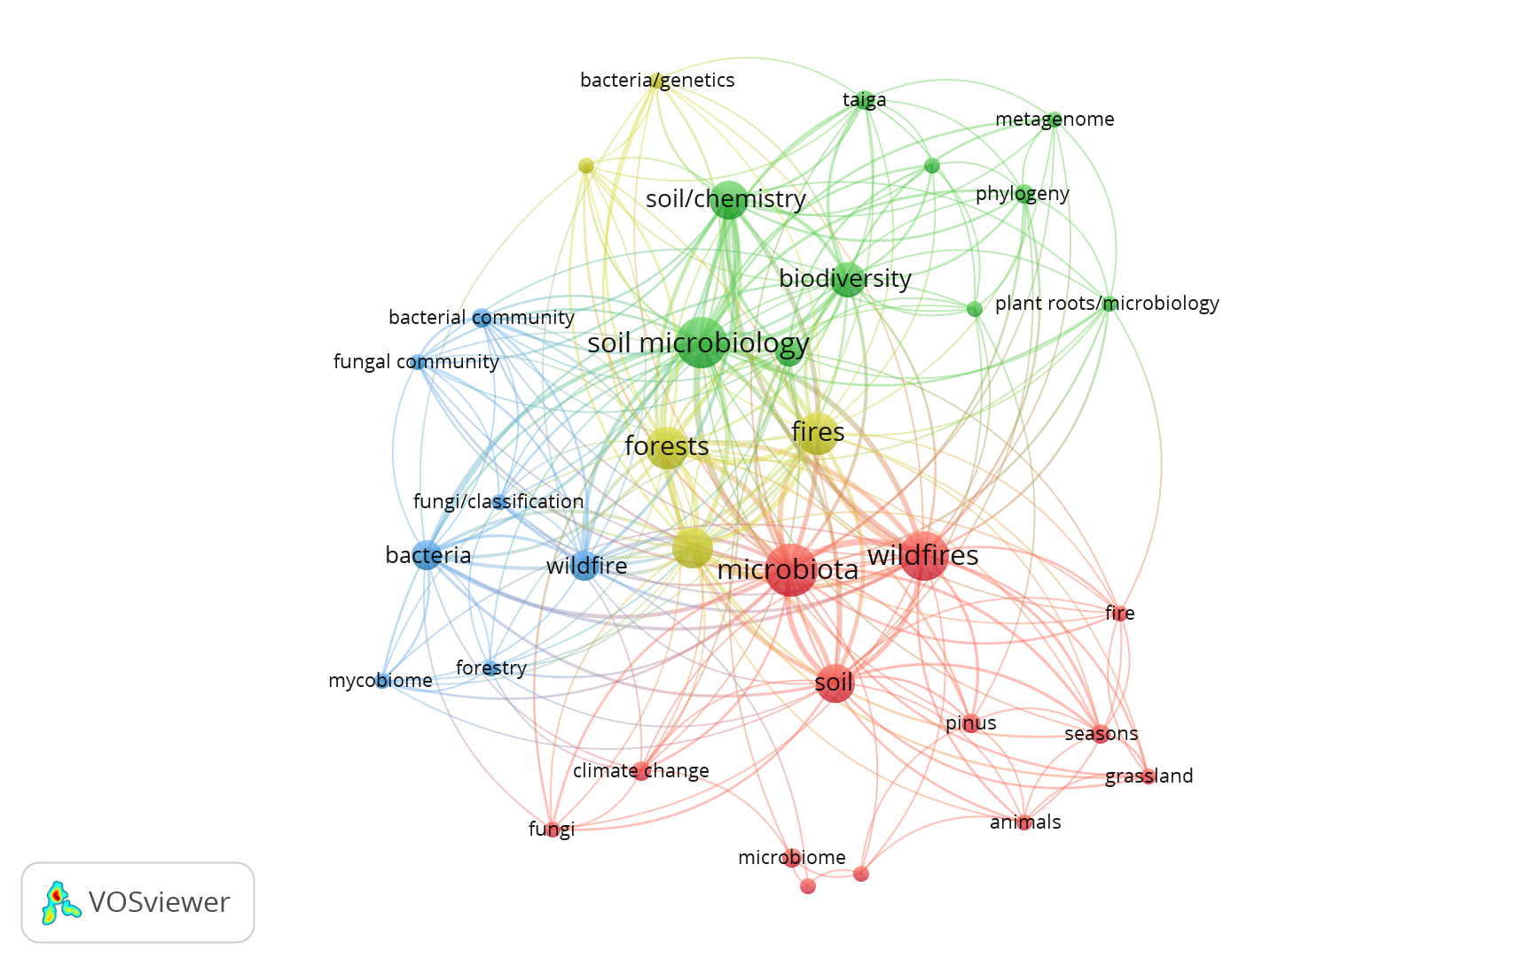

Figura 1. Rede de ocorrência de palavras-chave em estudos sobre microbiota do solo e incêndios florestais, gerada no VOSviewer.

A Tabela 1 apresenta os principais efeitos apresentados nos artigos analisados acompanhados dos autores que os discutiram em seus trabalhos em que, o aumento de pH, redução da matéria orgânica do solo e a redução do teor de umidade estão entre os impactos citados pelos autores com maior frequência. Levando em consideração os dados abaixo dos principais impactos, é notório que as principais consequências recaem sobre o solo, o qual suas condições e propriedades químicas e físicas como pH e umidade, respectivamente, influencia diretamente na biomassa e diversidade da comunidade microbiana.

Tabela 1. Efeitos mais frequentes identificados nos artigos analisados, com respectivos autores.
Efeito | Autores
Aumento do pH | Smith et al.,(2017); Prendergast-Miller et al., (2017); Esquilín, Stromberger e Shepperd (2018); Ondik, Ooi, Munõz-Rojas (2023); Holden (2014); Liu et al., (2024); Johnson et al., (2023); Munõz-Rojas et al., (2016); Li et al., (2024)
Aumento na disponibilidade de nutrientes | Li et al.,(2024); Garcia-Pausas, Romanyà e Casals (2022); Knelman et al., (2015); Kara e Bolat (2009)
Aumento da biomassa microbiana | Knelman et al., (2015); Ginzburg e Steinberger (2012)
Aumento da diversidade bacteriana | Hu et al., (2024); Predergast-Miller et al., (2017); Zeba et al., (2024); Souza e Procópio (2021)
Redução do teor de umidade do solo | Hu et al., (2024); Overby (2009); Ginzburg e Steinberger (2012); Tas et al., (2014)
Redução da matéria orgânica do solo | Esquilín, Stromberger e Shepperd (2008); Holden, Berhe, Treseder (2015); Li et al., (2024)

CONCLUSÕES
Os resultados desta revisão sistemática indicam que a principal linha de pesquisa se concentra nos impactos diretos das queimadas sobre a microbiota do solo. Essa predominância é evidenciada pela densidade de termos conectados ao grupo temático das "linhas vermelhas", que abrange de forma mais ampla essa temática. Quanto ao tipo de vegetação, a maioria dos estudos foi conduzida em áreas de plantio de Pinus, seguidas por formações arbustivas, florestas de espécies folhosas e povoamentos de Eucalyptus. O fogo pode gerar tanto impactos positivos quanto negativos sobre a microbiota do solo. No entanto, os efeitos negativos requerem maior atenção, uma vez que desequilíbrios ou perturbações nas propriedades edáficas podem comprometer diretamente a estrutura e a funcionalidade da comunidade microbiana. Tais alterações podem gerar consequências duradouras, influenciando negativamente processos ecossistêmicos fundamentais, como a ciclagem de nutrientes, a decomposição da matéria orgânica e a resiliência ecológica do sistema.

REFERÊNCIAS

GARCIA‐PAUSAS, J.; ROMANYÀ, J.; CASALS, P. Post‐fire recovery of soil microbial functions is promoted by plant growth. European Journal of Soil Science, v. 73, n. 4, 10 jul. 2022.
GINZBURG, O.; STEINBERGER, Y. Effects of forest wildfire on soil microbial-community activity and chemical components on a temporal-seasonal scale. Plant and Soil, v. 360, n. 1–2, p. 243–257, 17 nov. 2012.
HOLDEN, S. R. Soil microbial responses to disturbance events and consequences for carbon cycling in terrestrial ecosystems. Universidade da Califórnia, Irvine. 2014. Disponível em: <https://escholarship.org/uc/item/7920b40n>. Acesso em: 15 maio 2025.
HOLDEN, S. R.; BERHE, A. A.; TRESEDER, K. K. Decreases in soil moisture and organic matter quality suppress microbial decomposition following a boreal forest fire. Soil Biology and Biochemistry, v. 87, p. 1–9, ago. 2015.
JIMÉNEZ ESQUILÍN, A. E.; STROMBERGER, M. E.; SHEPPERD, W. D. Soil Scarification and Wildfire Interactions and Effects on Microbial Communities and Carbon. Soil Science Society of America Journal, v. 72, n. 1, p. 111–118, jan. 2008.
JOHNSON, D. B.; WOOLET, J.; YEDINAK, K. M.; WHITMAN, T. Experimentally determined traits shape bacterial community composition one and five years following wildfire. Nature Ecology & Evolution, v. 7, n. 9, p. 1419–1431, 31 jul. 2023.
KARA, O.; BOLAT, I. Short-term effects of wildfire on microbial biomass and abundance in black pine plantation soils in Turkey. Ecological Indicators, v. 9, n. 6, p. 1151–1155, nov. 2009.
KNELMAN, J. E.; GRAHAM, E. B.; TRAHAN, N. A.; SCHMIDT, S. K.; NEMERGUT, D. R. Fire severity shapes plant colonization effects on bacterial community structure, microbial biomass, and soil enzyme activity in secondary succession of a burned forest. Soil Biology and Biochemistry, v. 90, p. 161–168, nov. 2015.
LI, X.; HAN, Y.; ZHANG, Y.; SHAO, Q.; DONG, C.; LI, J.; DING, B.; ZHANG, Y. Effects of wildfire on soil microbial communities in karst forest ecosystems of southern Guizhou Province, China. Applied and Environmental Microbiology, v. 90, n. 11, 20 nov. 2024.
MUÑOZ-ROJAS, M.; ERICKSON, T. E.; MARTINI, D.; DIXON, K. W.; MERRITT, D. J. Soil physicochemical and microbiological indicators of short, medium and long term post-fire recovery in semi-arid ecosystems. Ecological Indicators, v. 63, p. 14–22, abr. 2016.
ONDIK, M. M.; OOI, M. K. J.; MUÑOZ-ROJAS, M. Soil microbial community composition and functions are disrupted by fire and land use in a Mediterranean woodland. Science of The Total Environment, v. 895, p. 165088, out. 2023.
OVERBY, S. T. Short-and long-term influence of stand density on soil microbial communities in ponderosa pine forests. Northern Arizona University, 2009. Disponível em: < https://www.proquest.com/openview/5f340f7234a8a01b3e0d559ecb6a4bd6>. Acesso em: 25 maio 2025.
PETERSON, M. J.; PRESSLER, Y.; KNIGHT, C. A.; HANNUSCH, H. J.; LODGE, A. G.; STARNS, H. D.; TOLLESON, D. R.; BLAZIER, J. C.; ROGERS, W. E.; SMITH, A. P. The Interactive Effects of Drought and Fire on Soil Microbial Communities in a Semi-Arid Savanna. SSRN Electronic Journal, 2022.
PRENDERGAST-MILLER, M. T.; MENEZES, A. B.; MACDONALD, L. M.; TOSCAS, P.; BISSETT, A.; BAKER, G.; FARRELL, M.; RICHARDSON, A. E. Wildfire impact: Natural experiment reveals differential short-term changes in soil microbial communities. Soil Biology and Biochemistry, v. 109, p. 1–13, jun. 2017.
SMITH, J. E.; KLUBER, L. A.; JENNINGS, T. N.; MCKAY, D.; BRENNER, G.; SULZMAN, E. W. Does the presence of large down wood at the time of a forest fire impact soil recovery? Forest Ecology and Management, v. 391, p. 52–62, maio 2017.
SOUZA, L. C.; PROCÓPIO, L. The adaptations of the microbial communities of the savanna soil over a period of wildfire, after the first rains, and during the rainy season. Environmental Science and Pollution Research, v. 29, n. 10, p. 14070–14082, 2 fev. 2022.
TAŞ, N.; PRESTAT, E.; MCFARLAND, J. W.; WICKLAND, K. P.; KNIGHT, R.; BERHE, A. A.; JORGENSON, T.; WALDROP, M. P. Impact of fire on active layer and permafrost microbial communities and metagenomes in an upland Alaskan boreal forest. The ISME Journal, v. 8, n. 9, p. 1904–1919, 1 set. 2014.
XIE, W.; CHENG-HUA, X.; XIAN-WEI, L.; DONG-JU, X. Short-term effects of a winter wildfire on diversity and intensity of soil microbial function in the subalpine grassland of western Sichuan, China. Chinese Journal of Plant Ecology, v. 38, n. 5, p. 468–476, 2014.
ZEBA, N.; BERRY, T. D.; FISCHER, M. S.; TRAXLER, M. F.; WHITMAN, T. Soil carbon mineralization and microbial community dynamics in response to pyrogenic organic matter addition. Soil Biology and Biochemistry, v. 191, p. 109328, abr. 2024.
ZHU, P.; LIU, W.; SUN, Z.; BAI, X.; SONG, J.; WU, N.; HOU, Y. Soil Bacterial Community Response to Fire Varies with Slope Aspect at Zhenshan Mountain, East China. Eurasian Soil Science, v. 56, n. 5, p. 599–610, 3 maio 2023.

